再興中學106學年度國中職群試探活動－工業群科
107年6月6日（三）輔導室邀請到木柵高工輔導室李自瑞主任蒞校，為國中學生分享技職學校工業群科的各類科學習內容、證照考試與未來進路發展。李主任以幽默風趣的方式，從時事分析帶入工業群科未來的專長發展及趨勢，以生活事物與學生生活經驗相互連結，並詳細解釋各科別之學習重點，協助釐清學生觀念。李主任亦鼓勵學生在踏入高中職之前，能充分蒐集資訊、多元試探，現場亦實際操作適性入學宣導網站，引導學生善用網路資源，以對於職業群科有更為深入的瞭解，藉此找到適合自己並在未來願意鑽研精進的領域。

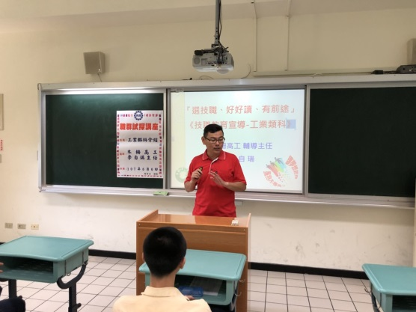 | 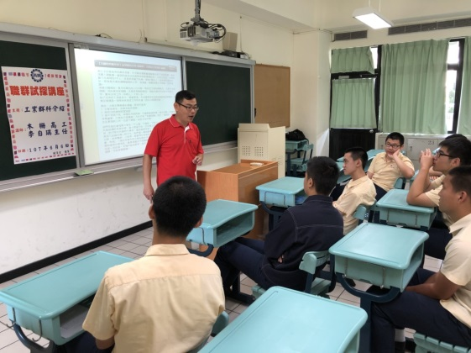
主講人－木柵高工輔導室李自瑞主任 | 以時事分析切入講座重點
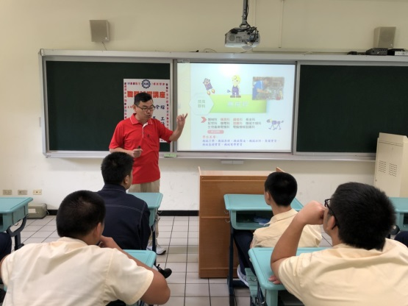 | 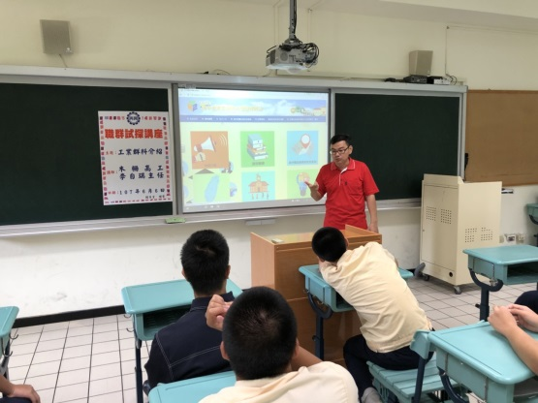
解說工業群科相關學習內容及職業進路 | 示範適性入學宣導網站操作
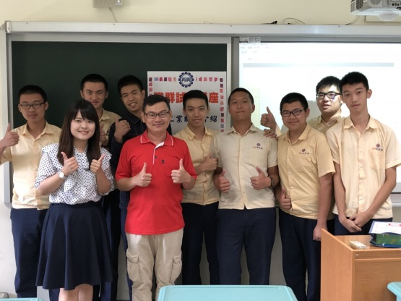 | 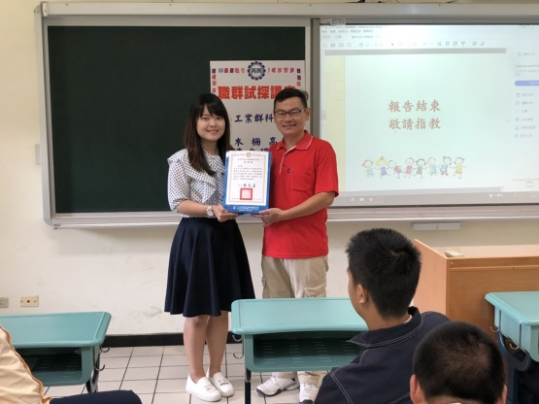
李主任與參與學生合影 | 致贈紀念品與感謝狀

